|  |
| --- |
| МИНОБРНАУКИ РОССИИ |
| Федеральное государственное бюджетное образовательное учреждение высшего образования **«МИРЭА − Российский технологический университет»**  **РТУ МИРЭА** |

**Институт информационных технологий (ИИТ)**

**Кафедра практической и прикладной информатики (ППИ)**

**ОТЧЕТ ПО ПРАКТИЧЕСКОЙ РАБОТЕ**

по дисциплине «Моделирование бизнес-процессов»

**Практическое занятие № 19**

|  |  |  |  |
| --- | --- | --- | --- |
| Студент группы ИНБО-01-17 | *ИКБО-20-19 Анваржонов Ж Т* | (подпись) | |
| Преподаватель | *Исаев Р.А* | (подпись) | |
| Отчет представлен | «10» декабря 2021 г. | |  | |

Москва 2021 г.

**Цель занятия**: построение процессно-событийной модели на основе текстового описания.

**Постановка задачи**: построить процессно-событийную модель.

**Результат практического занятия**: построенные и сохраненные в файл eEPC, представленные преподавателю в конце практического занятия.

**Текущий контроль в процессе практического занятия**: проверка успешности построения процессно-событийных моделей.

Перечень ПО для проведения практического занятия: ARIS Express.

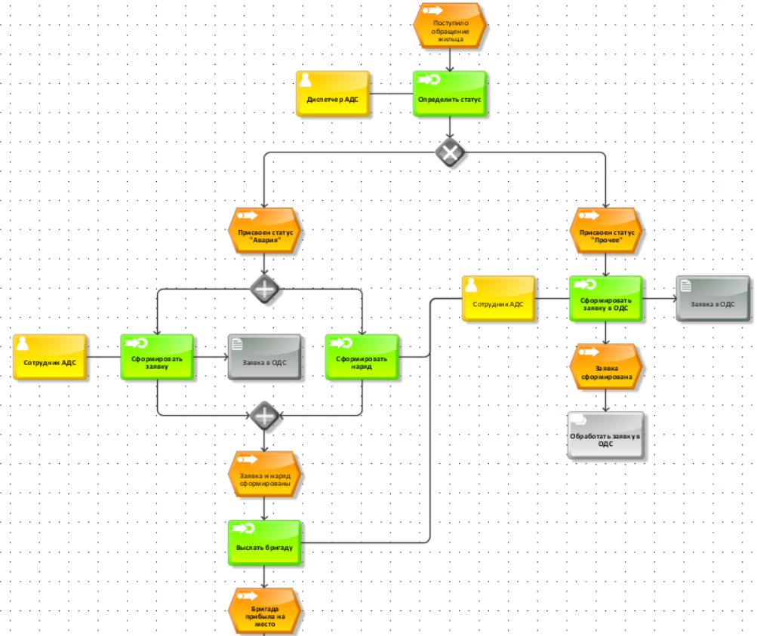**Ход работы:**

Рисунок 1 – первая часть модели

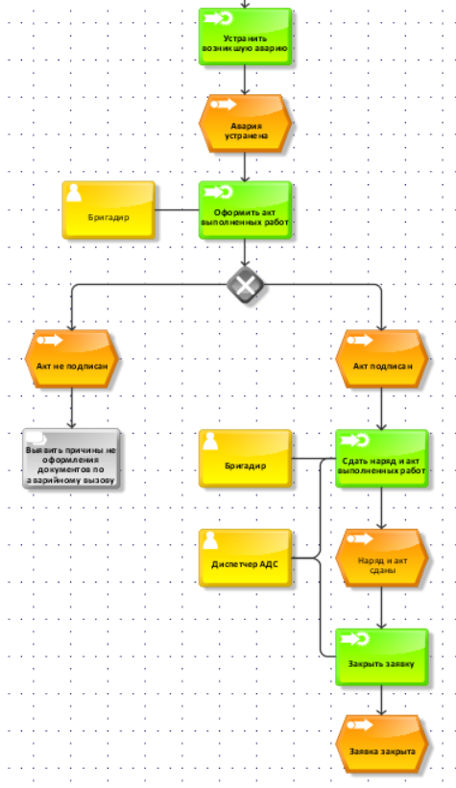

Рисунок 2 – вторая часть модели

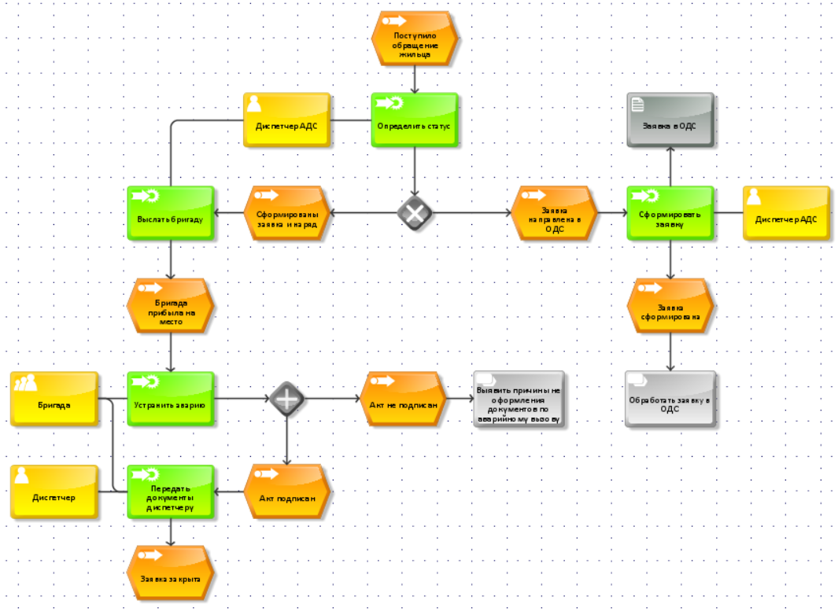

Рисунок 3 – свернутая процессно-событийная модель

**Список использованных источников и литературы:**

1. Лекции Кириллинной Ю. В.